**МІНІСТЕРСТВО ОСВІТИ І НАУКИ**

**НАЦІОНАЛЬНИЙ УНІВЕРСИТЕТ «ЛЬВІВСЬКА ПОЛІТЕХНІКА»**



**Звіт до лабораторної роботи №7**

З предмету “Організація баз даних та знань”

**Виконав**:

ст. гр. КН-211

Шебеко Андрій

**Викладач:**

Якимишин Х.М.

Львів – 2020

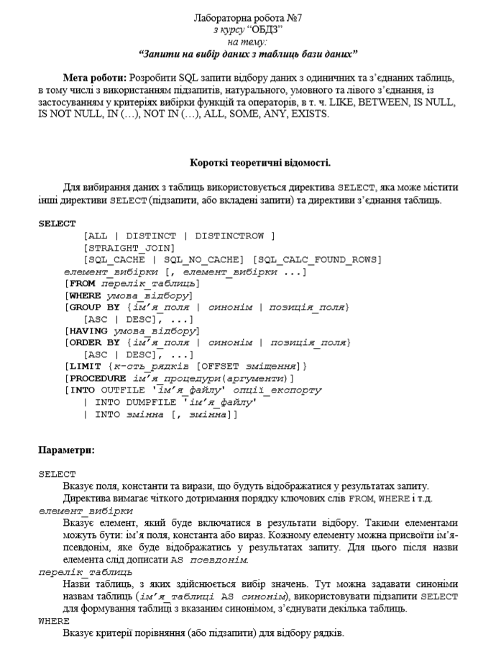

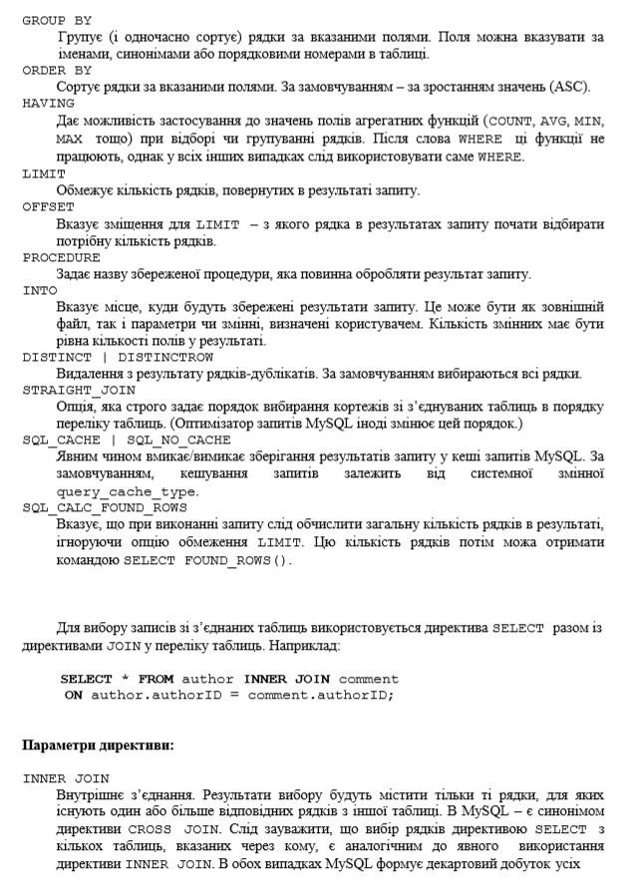

**Хід роботи**

Для вивчення роботи директив вибору даних з таблиць розробимо та виконаємо такі запити над таблицями Author, Role, Comment.

1. Виберемо всіх користувачів з їхніми коментарями. Для цього потрібно виконати ліве з’єднання. Для користувачів, які не написали жодного коментаря в результатах буде відображено порожні значення.

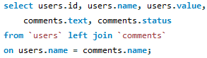

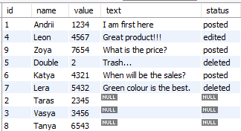

1. Виберемо величину value з групи users. Для цього виконаємо умовне з’єднання таблиць users i comments за атрибутом name, використовуючи директиву INNER JOIN.

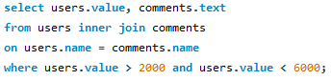

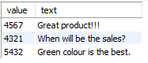

1. Визначимо користувачів, які не написали жодного коментаря.

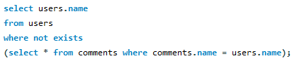

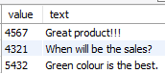

**Висновок:** на цій лабораторній роботі було вивчено методи вибору даних зі з’єднаних таблиць БД засобами SQL та виконано запити до бази даних з використанням директив SELECT та JOIN, а також складних критеріїв в умові вибірки.